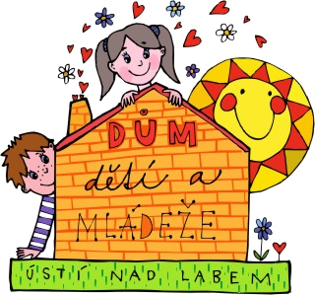

Dům dětí a mládeže a ZpDVPP Ústí n. L, p. o.
ve spolupráci
se SDM Tilia, z. s., FŽP UJEP a Centrem ochránců přírody Tilia
za podpory Úřadu městského obvodu Ústí nad Labem – Severní Terasa
a projektu Zdravé město a místní Agenda 21
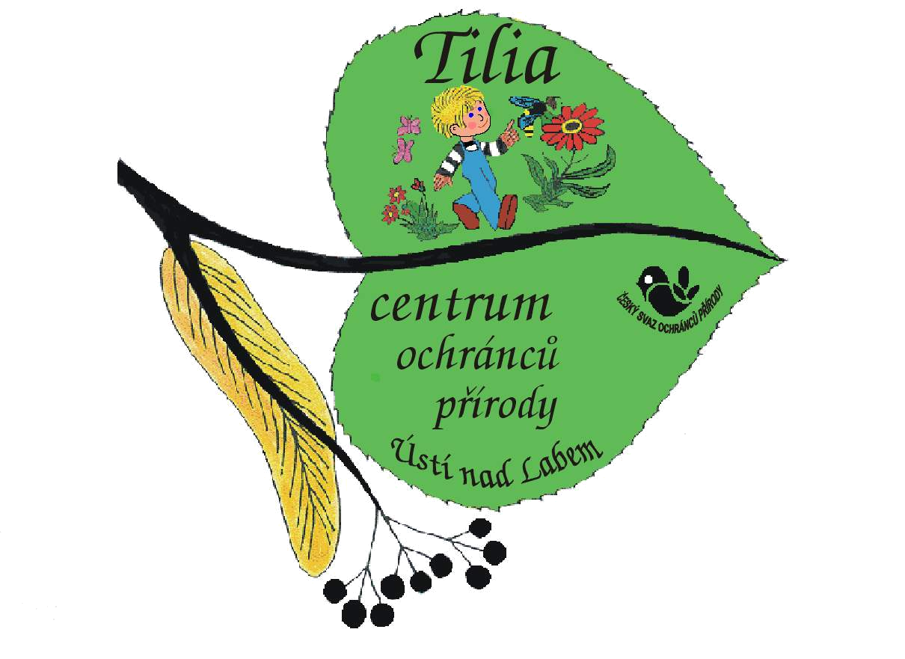





si Vás dovolují pozvat na akci na pomoc přírodě

Sraz: - čtvrtek 20. 4. 2017, v 16:00 hodin
- ulice Dobětická (pod Mariánskou skálou – viz mapka)

s sebou: PRACOVNÍ ODĚV A OBUV

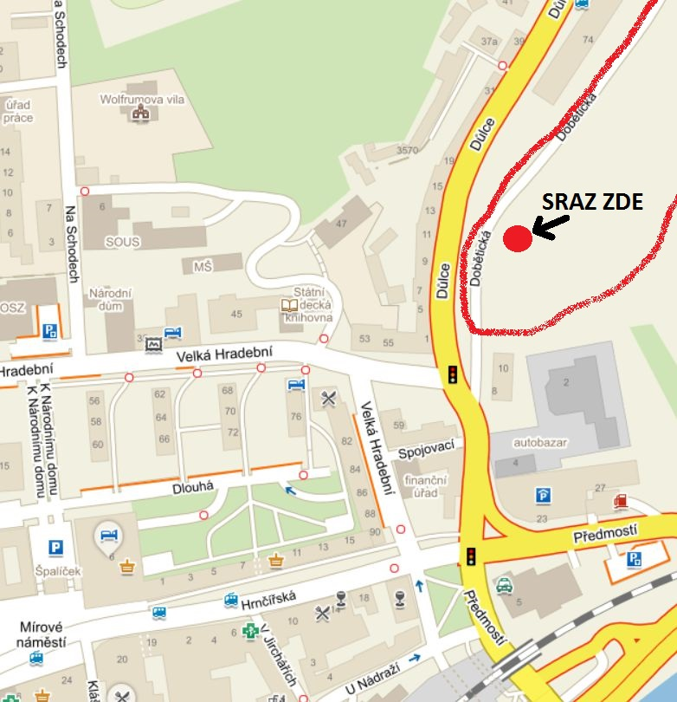
- rukavice a občerstvení včetně nápojů obdržíte
- hygiena k umytí rukou
v místě zajištěna
- po skončení akce bude společné opékání buřtů - konec cca kolem 18:00 h.

Uklízet se budou:
- plochy pod Mariánskou
skálou a zeleň podél ulice Dobětická

Info: Jaroslav Černý 777 803 983,
475 210 861, cerny@ddmul.cz
Akce je součástí celosvětové kampaně Clean up the World!, která se koná pod záštitou UNEP
(program OSN pro životní prostředí)

